 | 法務部行政執行署花蓮分署新聞稿  發稿日期：114年12月3日  發稿機關：法務部行政執行署花蓮分署  聯 絡 人：行政執行官邱俊諭  連絡電話：03-834-8516

花蓮分署年度最「金」彩拍賣會
擠爆拍賣室盛況空前 拍定總價達1557萬元！
法務部行政執行署花蓮分署（下稱花蓮分署）於114年12月2日盛大舉辦「年度最『金』彩拍賣會」，除最受矚目的高純度黃金飾品外，更有多筆優質不動產同步釋出，吸引大批民眾擠爆拍賣室，現場盛況空前，競標聲此起彼落，熱鬧非凡，拍定總價高達新臺幣(下同)1,557萬8,550元，成果相當豐碩。本次活動特別邀請臺灣高等檢察署花蓮檢察分署洪培根檢察長、臺灣花蓮地方檢察署陳佳秀檢察長、法務部矯正署花蓮看守所詹麗雯所長等多位重量級貴賓蒞臨指導，由花蓮分署蔡英俊分署長陪同見證這場「金」彩盛會。
花蓮分署表示，臺灣花蓮地方檢察署偵辦詐欺與竊盜案件所查扣黃金飾品6件，日前囑託花蓮分署變價拍賣，原定於雙11當天進行變價，雖因鳳凰颱風攪局延期至12月2日，仍不減熱度，吸引熱情民眾到場，人潮將拍賣室擠得水洩不通，6標物件全數拍定，總共喊價次數高達59次。現場甚至有民眾因為「出價太過熱情」，在拍定後直呼「買貴了」，這段小插曲也為拍賣過程增添趣味。由於金價後勢行情仍持續看漲，民眾不僅買到金飾，更買到抗通膨的未來。6標物件最終分別以3萬2,100元、2萬6,100元、2萬4,000元、3萬元、1萬5,100元、3萬1,600元超底價拍定，總拍定金額達15萬8,900元。
再臺東縣太麻里鄉北橋段等7筆相鄰土地，總面積高達907坪，均位於市地重劃區內，鄰近省道台9線太麻里日昇大道，以1,469萬7,000元高價拍定;另臺東縣卑南鄉下賓朗段、臺東市建國段、花蓮縣瑞穗鄉下奇美段等多筆土地，也分別以26萬元、12萬2,000元、10萬元拍定，拍賣價金將挹注國庫。
花蓮分署表示，本次拍賣會不僅「金」彩，更充滿「暖心」。活動當天特地邀請黎民教養院、花蓮善牧中心等公益團體，以及法務部矯正署花蓮看守所到場設攤，讓民眾在競標之餘，也能順手做公益。此外，為守護民眾荷包安全，在拍賣開始前，更由行政執行官化身防詐大使，親自向民眾進行最新防詐知識宣導，民眾參與法拍的同時，不僅為打擊不法貢獻心力外，還可實現公益，培養防詐體質，可說是一舉數得。

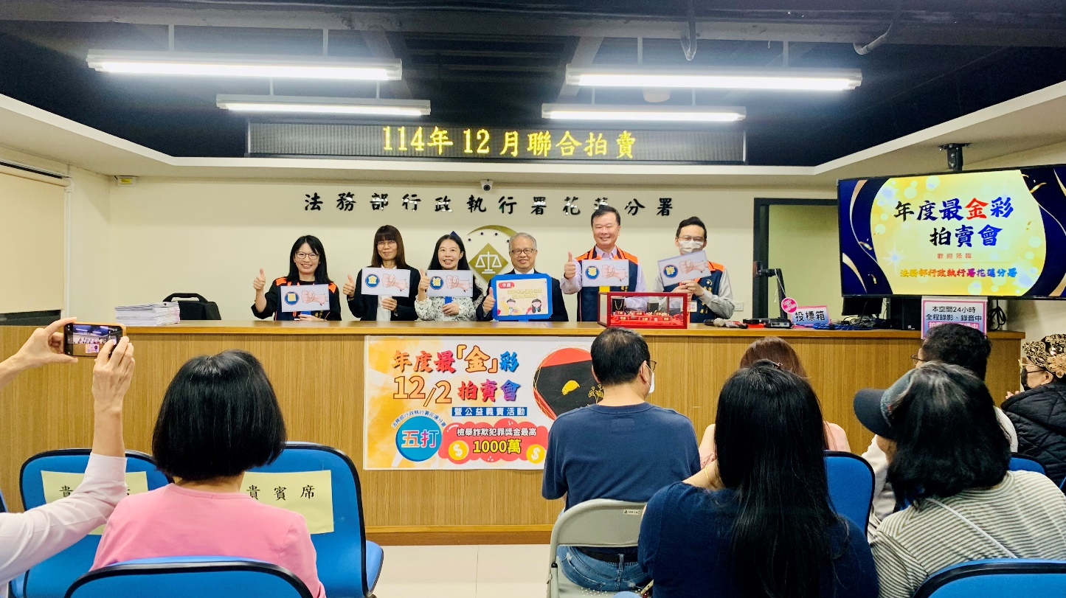
（花蓮分署舉辦「年度最『金』彩拍賣會」，臺灣高等檢察署花蓮檢察分署洪培根檢察長(右3)、臺灣花蓮地方檢察署陳佳秀檢察長(左3)、法務部矯正署花蓮看守所詹麗雯所長(左2)蒞臨指導見證）

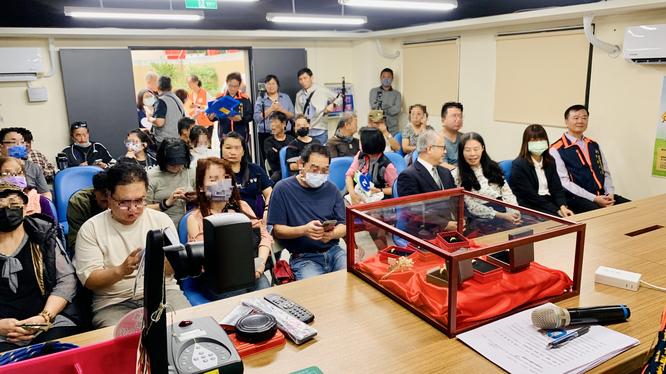
（拍賣會現場吸引民眾熱情參與，拍賣室擠得水洩不通）

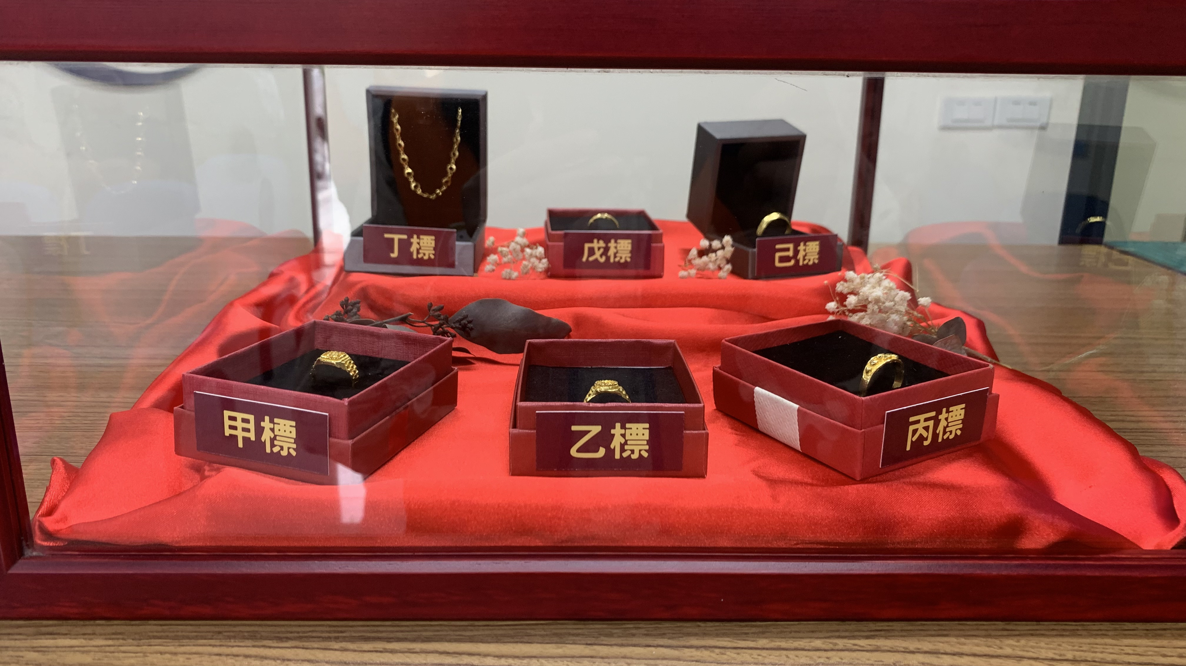
（臺灣花蓮地方檢察署囑託法務部行政執行署花蓮分署拍賣6件黃金飾品，最終以15萬8,900元全數拍定）
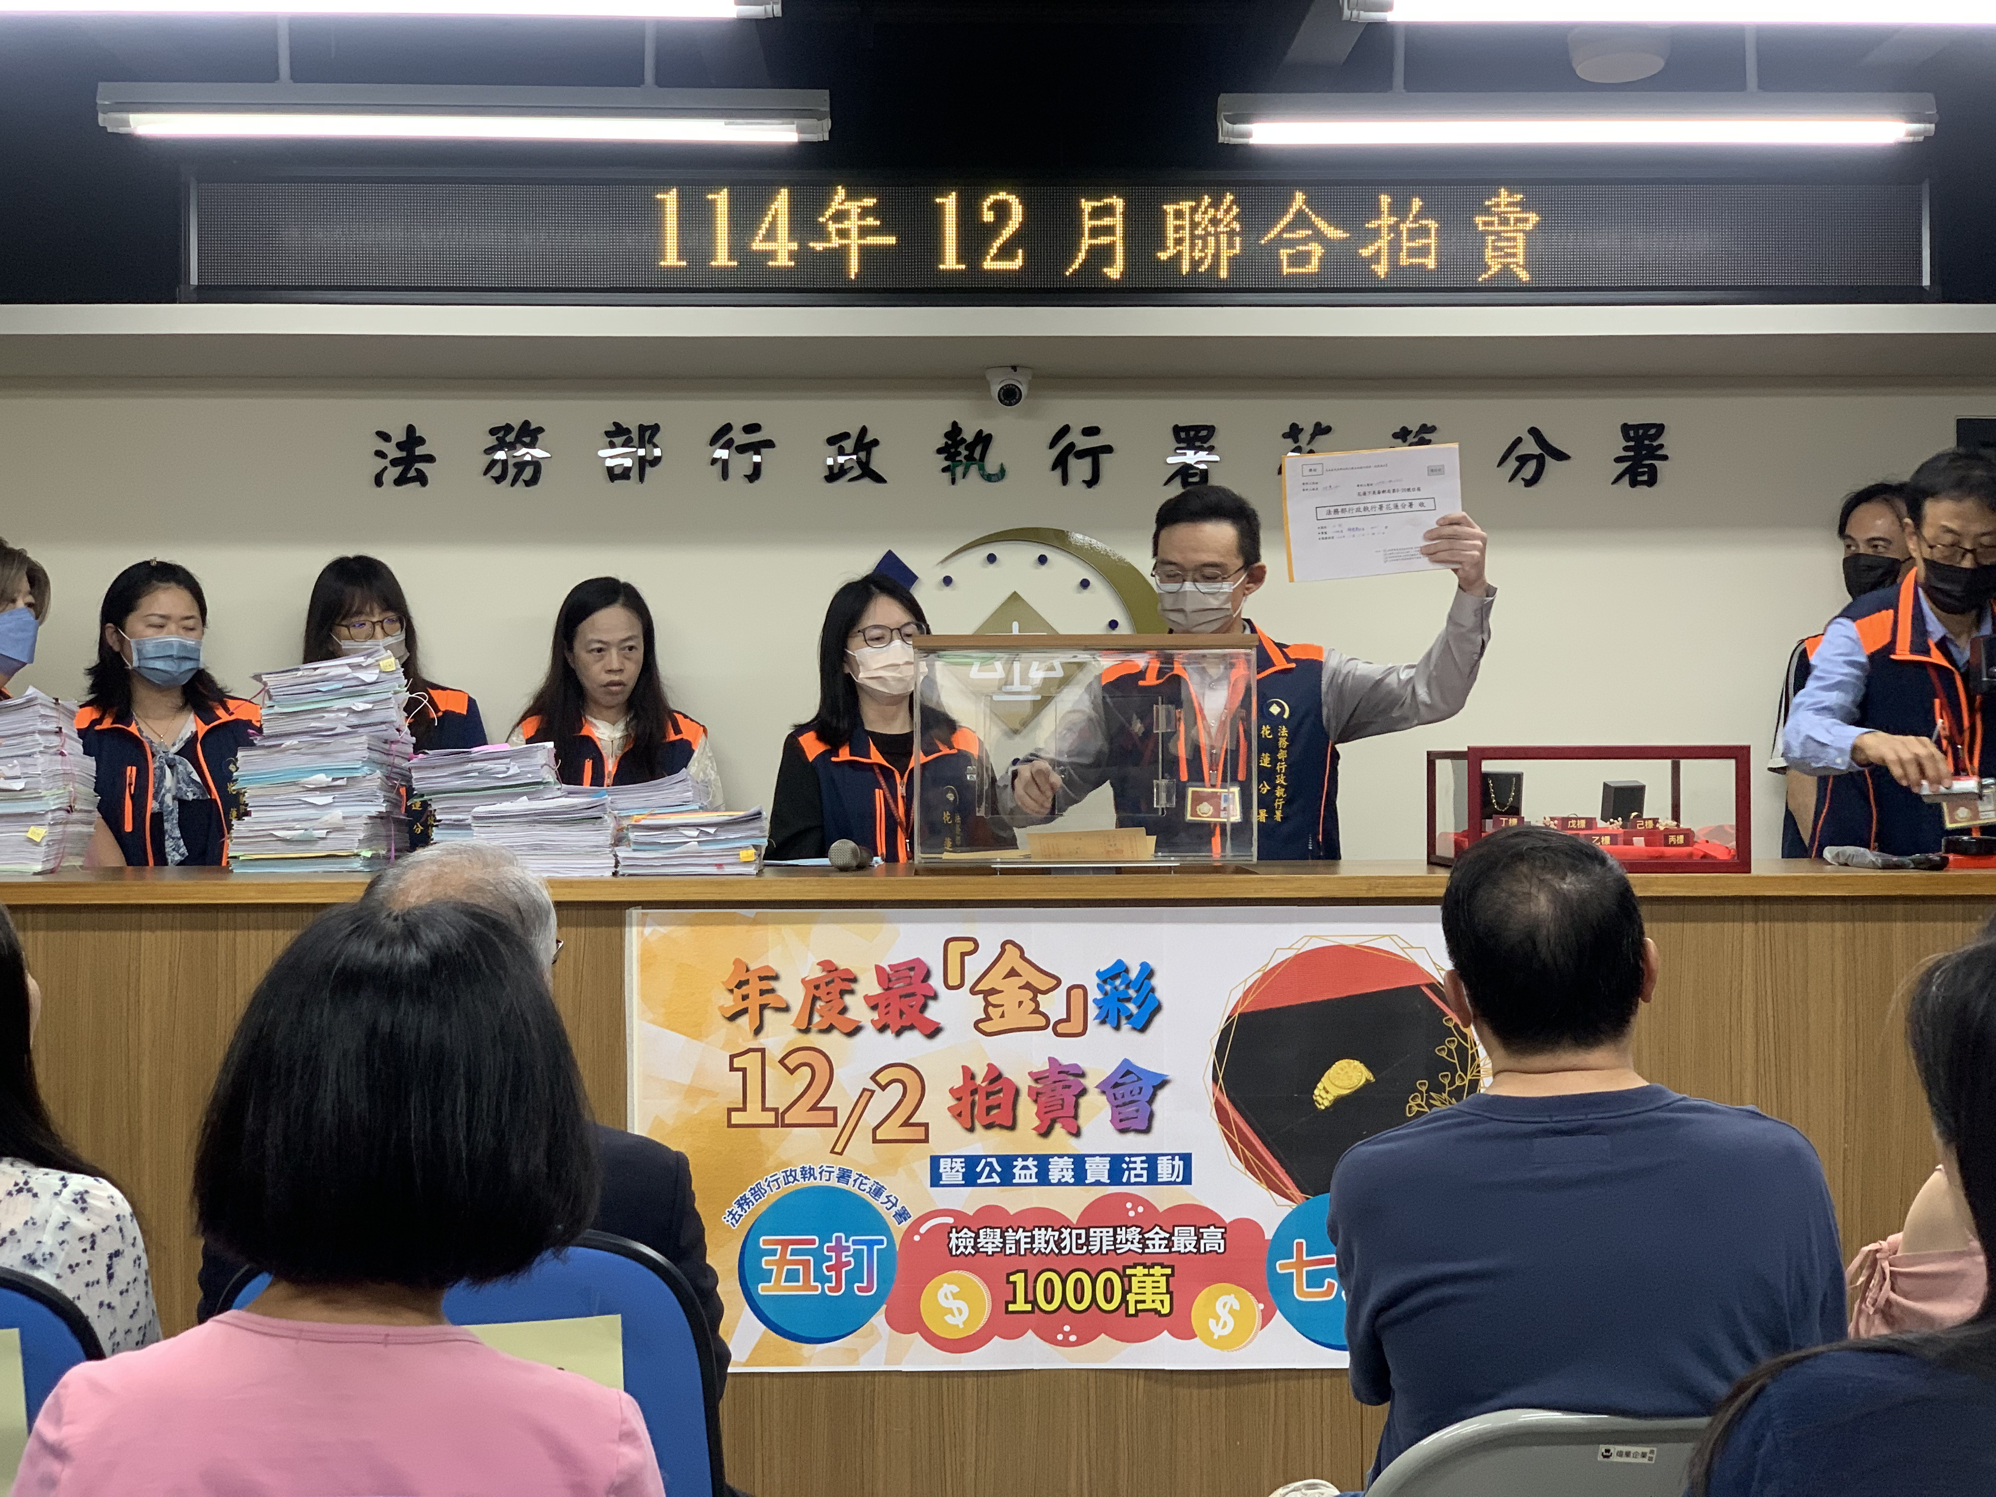
（行政執行官主持不動產開標，多筆不動產順利拍定）
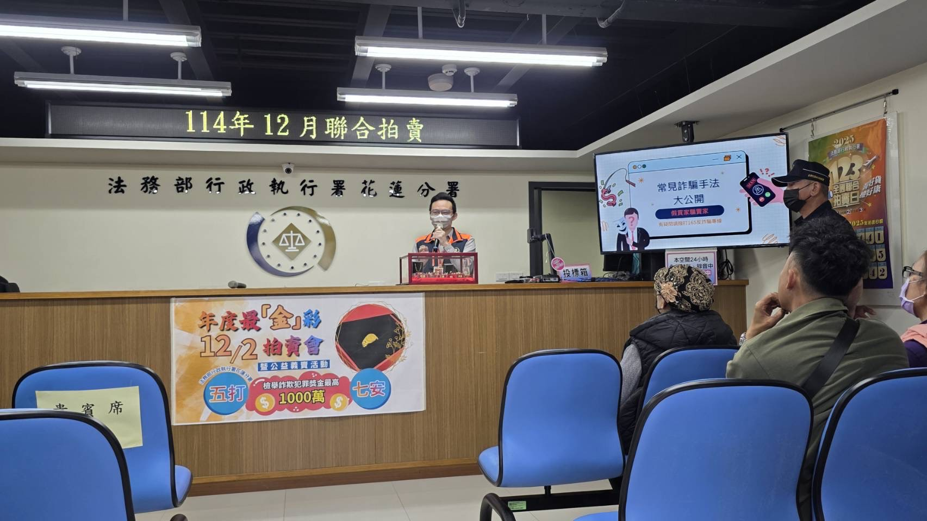
（行政執行官化身防詐大使，親自向民眾宣導防詐知識）

